Министерство образования и науки РФ

Пермский национальный исследовательский политехнический университет

Электротехнический факультет

Кафедра Информационные технологии и автоматизированные системы

Базы данных

Лабораторная работа № 6

Тема: «MySQL»

Выполнил:

студент группы РИС-23- 2б

Колосов Д. Е.

Проверил:

доцент кафедры ИТАС

Петренко А.А.

г. Пермь – 2024

Оглавление

Цель работы 3

Задачи работы 4

Этапы выполнения 5

Реализация представлений на основе 5 лабораторной работы 5

Реализация представлений на основе запросов 2 лабораторной работы 6

Заключение 10

Список используемой литературы 11

# Цель работы

Создать представления в базе данных из лабораторной работы № 5 на основе запросов из 2 лабораторной работы

# Задачи работы

* Написать код представлений по таблице из 5 лабораторной
* Написать код представлений по запросу по таблице из 2 лабораторной

# Этапы выполнения

## **Реализация представлений на основе 5 лабораторной работы**

Синтаксис создания представления имеет следующую форму:

CREATE [OR REPLACE]

VIEW имя_представления [(имена_полей_представления)]

AS select_выражение

CREATE – отвечает за создание нового объекта в БД.

[OR REPLACE] – говорит программе, что если существует представление с указанным именем, то оно будет заменено новым, только что созданным.

Следует отметить, что имена таблиц и представлений в рамках одной базы данных должны быть уникальны, то есть нельзя создать представление с именем уже существующей таблицы.

VIEW имя_представления – говорит СУБД о том, что следует создать представление с указанным именем.

AS select_выражение – запрос, который предназначен для выборки нужных для представления столбцов данных.

Исходя из вышеизложенного, код представления для таблицы из 5 лабораторной будет иметь следующий вид, представленный на Рис 1

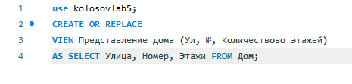

Рис 1

В итоге представление «Представление_дома» получило три столбца: Ул (хранит значения столбца Улица таблицы Дом), № (хранит значения столбца Номер таблицы Дом) и Количество_этажей (хранит значения столбца Этажи таблицы Дом).

Чтобы вывести представление нужно прописать такую же SQL команду, что и при выводе таблицы, это показано на Рис 2



Рис 2

Таблица Дом выглядит следующим образом, Рис 3:

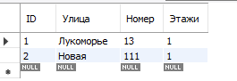

Рис 3

В то же время представление Предстваление_Дома выглядит так, Рис 4:

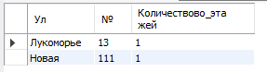

Рис 4

## **Реализация представлений на основе запросов 2 лабораторной работы**

Таблица, по которой будут создаваться представления выглядела следующим образом, Рис 5:

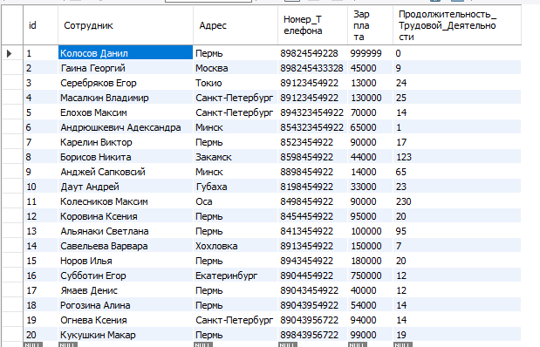

Рис 5

Во второй лабораторной использовались следующие запросы:

SELECT Сотрудник, Номер_Телефона, Зарплата FROM table_колосов;

SELECT Сотрудник, Адрес FROM table_колосов ORDER BY Адрес;

SELECT Сотрудник, Продолжительность_Трудовой_Деятельности

FROM table_колосов

WHERE Продолжительность_Трудовой_Деятельности > 4;

Напишем код представлений на основе каждого запроса и выведем результат.

Представление на основе первого запроса, код – Рис 6, вывод – Рис 7:

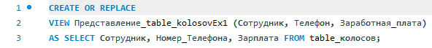

Рис 6

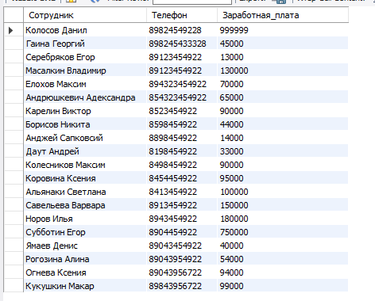

Рис 7

Представление на основе второго запроса, код – Рис 8, вывод – Рис 9:

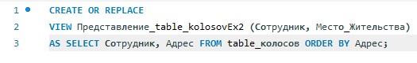

Рис 8

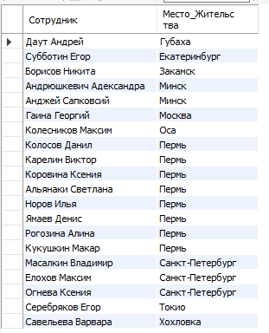

Рис 9

Представление на основе третьего запроса, код – Рис 10, вывод – Рис 11:

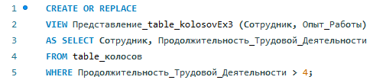

Рис 10

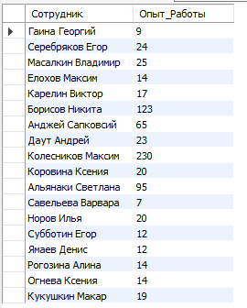

Рис 11

# Заключение

В ходе выполнения лабораторной работы были созданы представления, позволяющие выводить данные таблиц, не нагружая систему и предотвращая какие-либо изменения данных пользователем через взаимодействие с ними.

# Список используемой литературы

1. <https://dev.mysql.com/doc/workbench/en/wb-table-editor-triggers-tab.html>
2. <https://habr.com/ru/articles/37693/>
3. [https://doka.guide/js/promise-then/#:~:text=Метод%20then()%20используют%2C%20чтобы,в%20состояние%20«успех»%20fulfilled%20.20](https://doka.guide/js/promise-then/#:~:text=Метод%20then()%20используют%2C%20чтобы,в%20состояние%20)